UNIVERSIDAD NACIONAL DEL CENTRO DEL PERU
FACULTAD DE INGENIERIA DE SISTEMAS



ARONI SALAZAR JHON EDISON

DESARROLLO DE APLICACIONES WEB

Realizamos la creación del proyecto en la carpeta de la semana 06

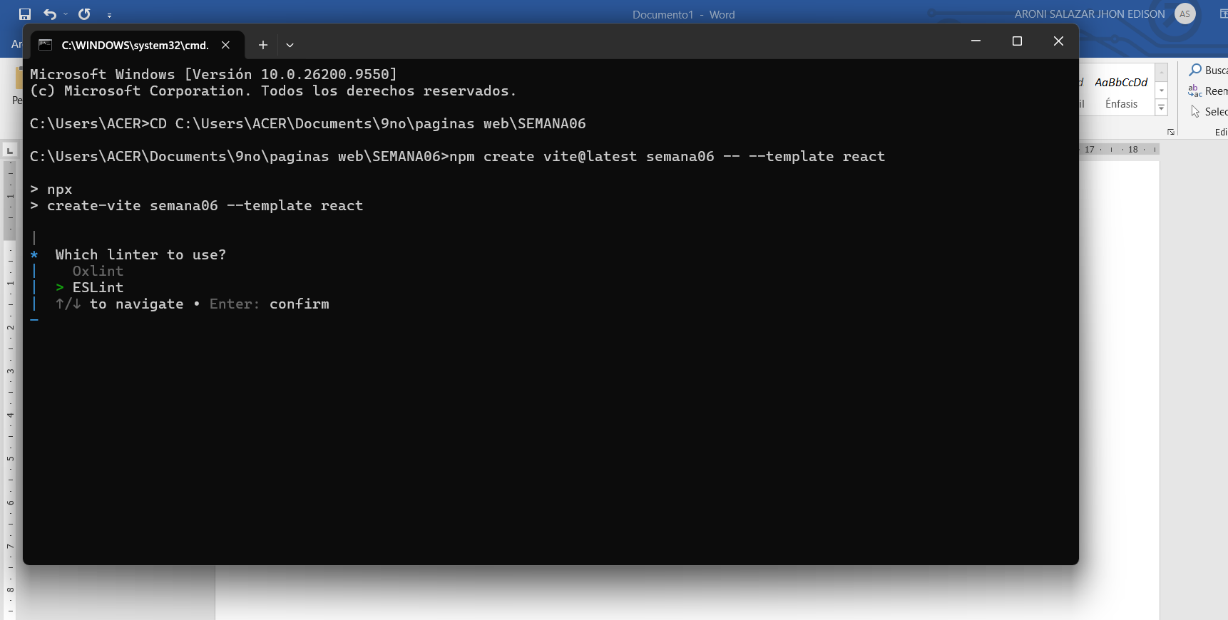

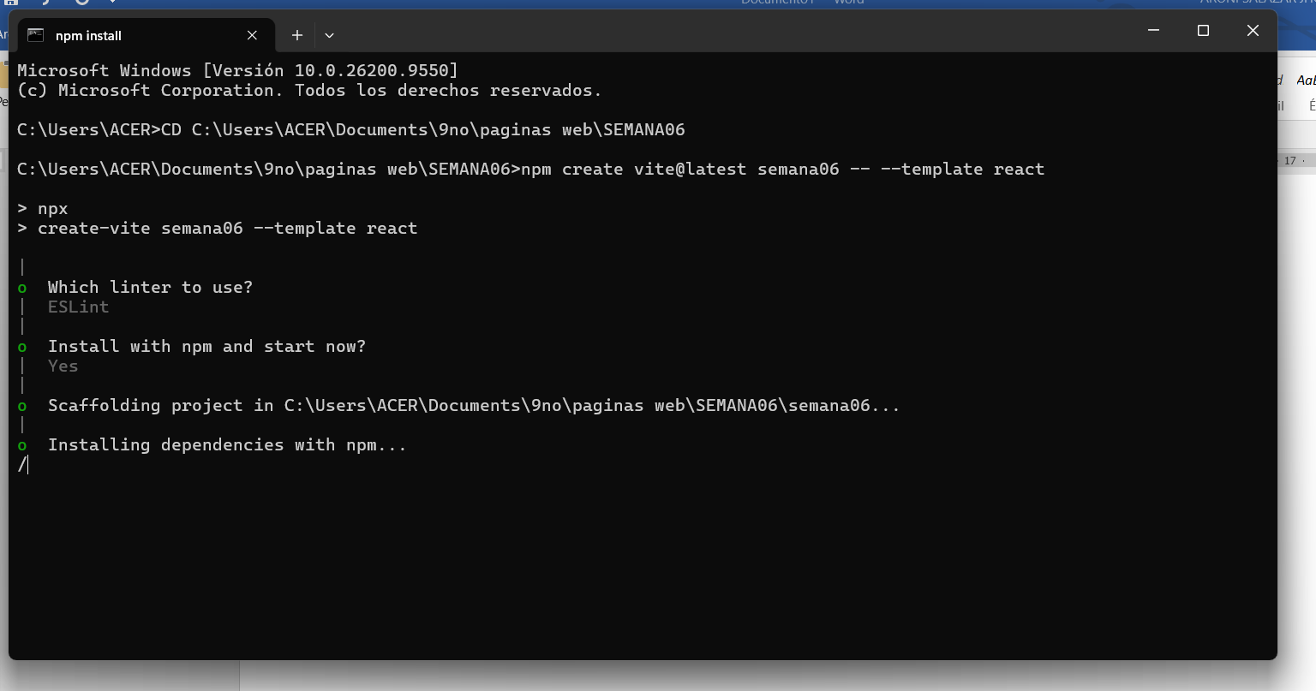

Creamos correctamente 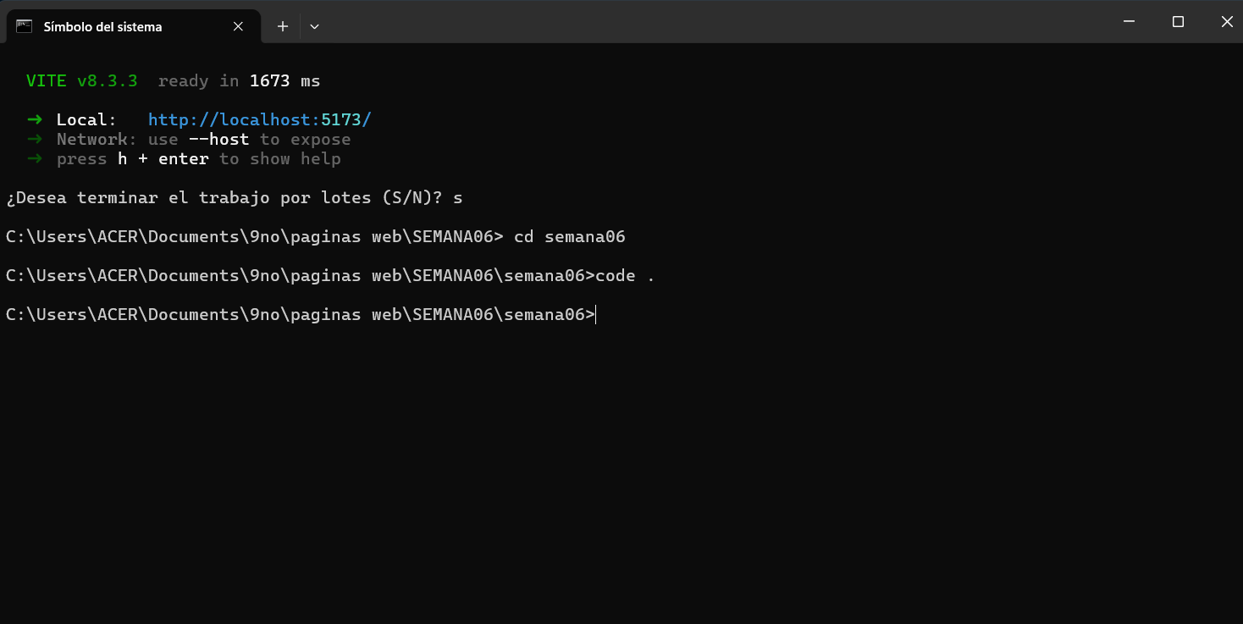

Procedemos a cargar la pagina de agregados para adaptarlo a nuestro proyecto de practica de esta secion

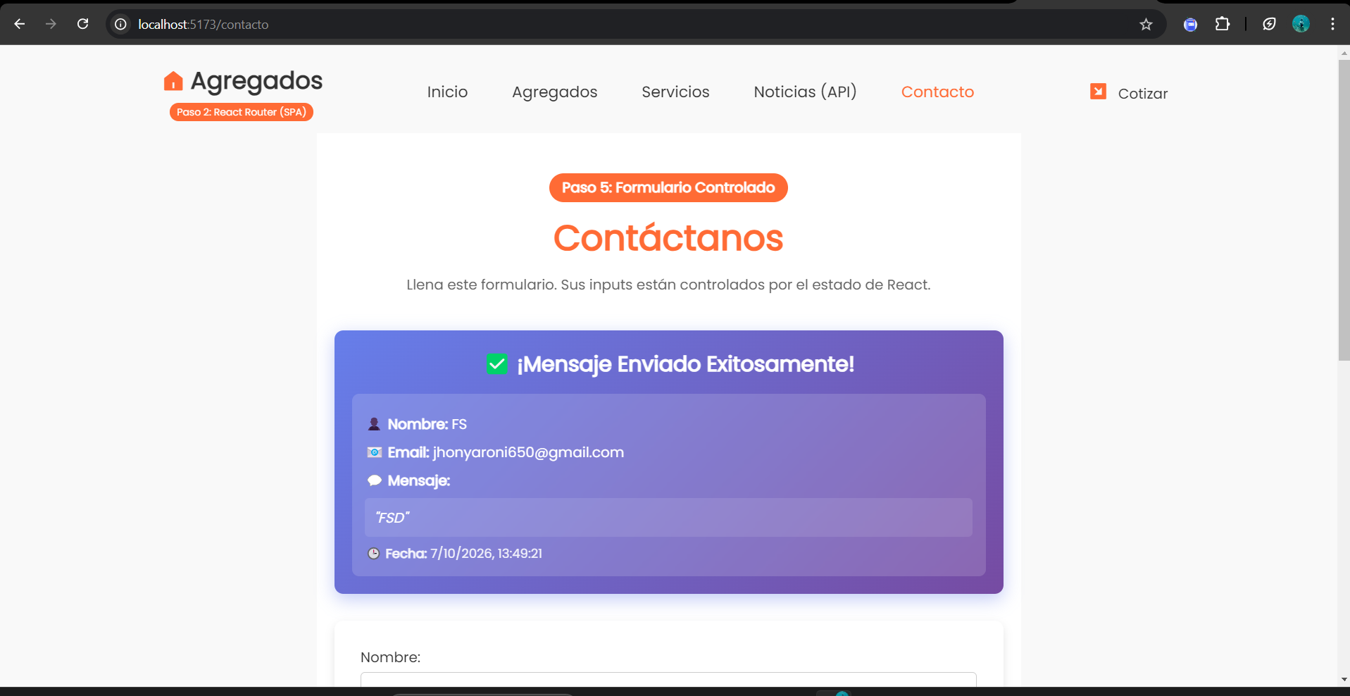

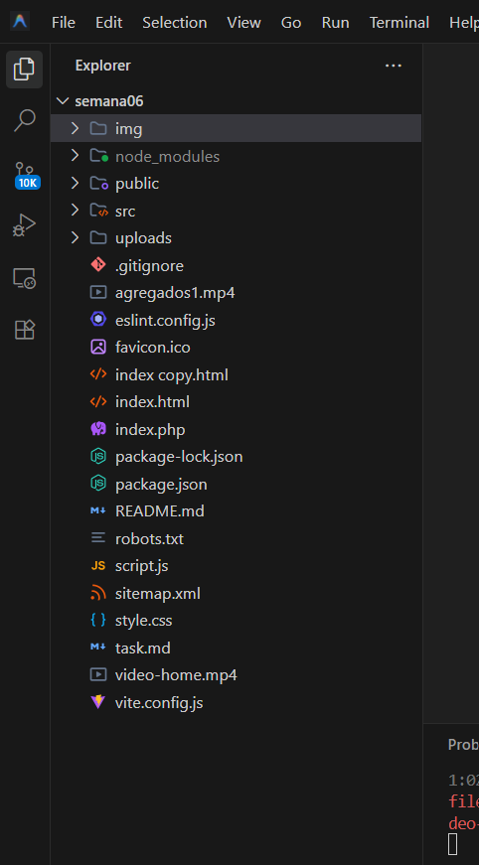

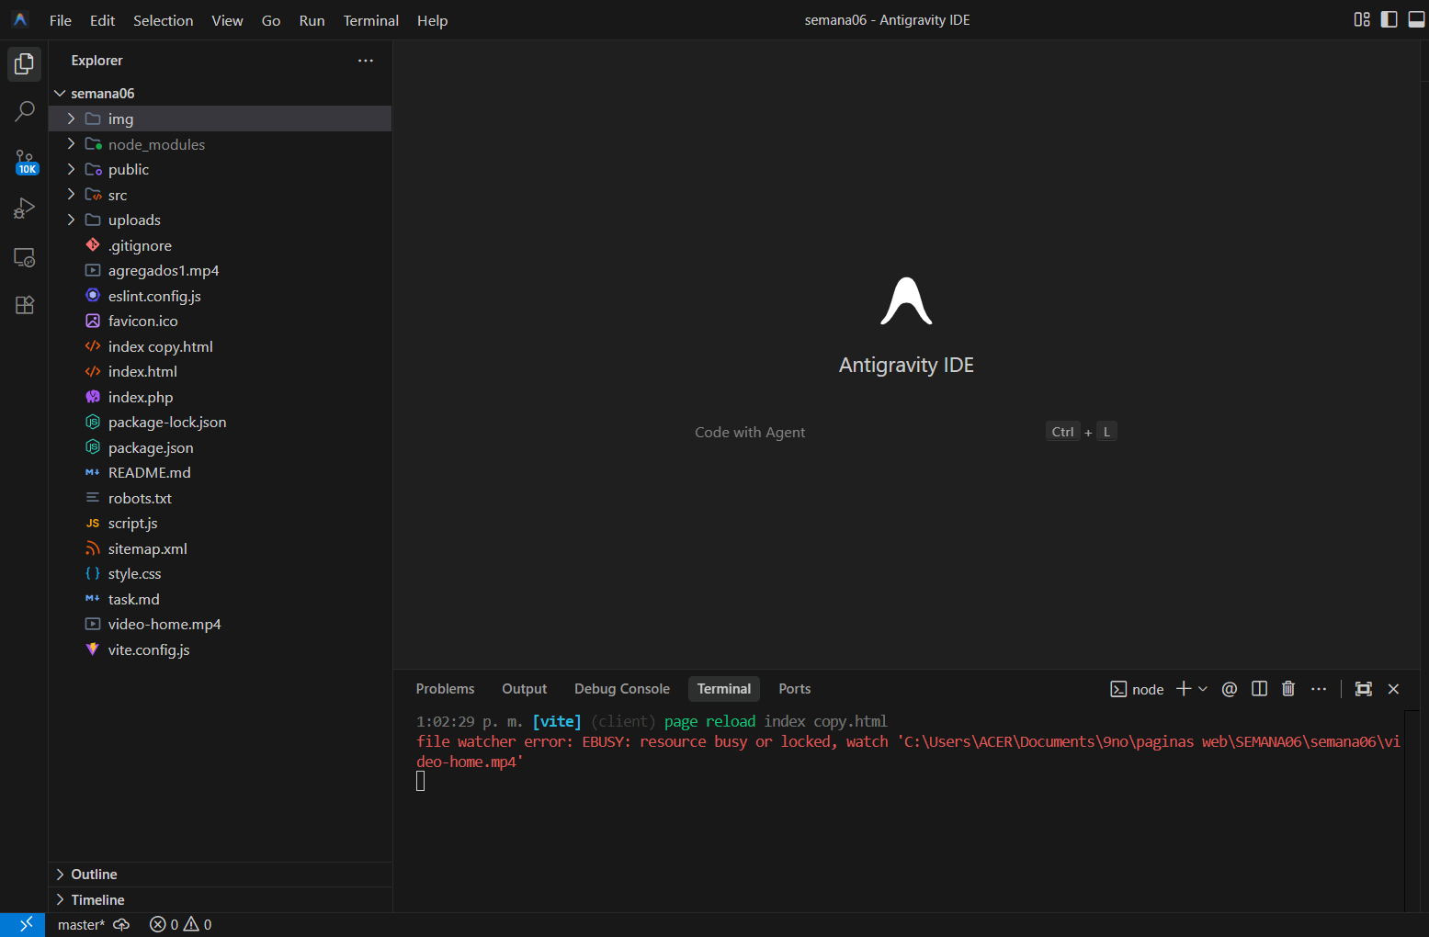

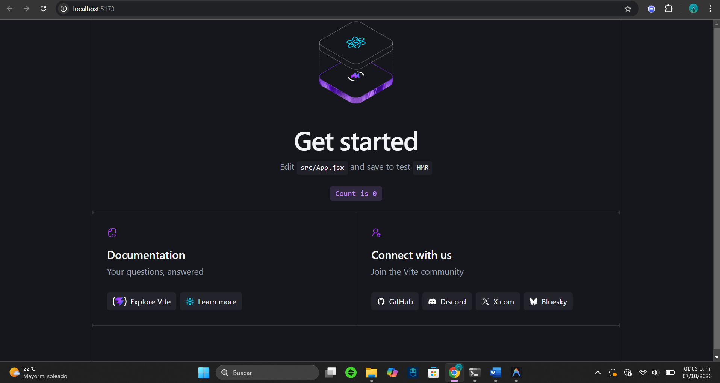vemos que la plantilla ya esta en funcionamiento de react mas vite

Creamos el primero contexto el que tenemos
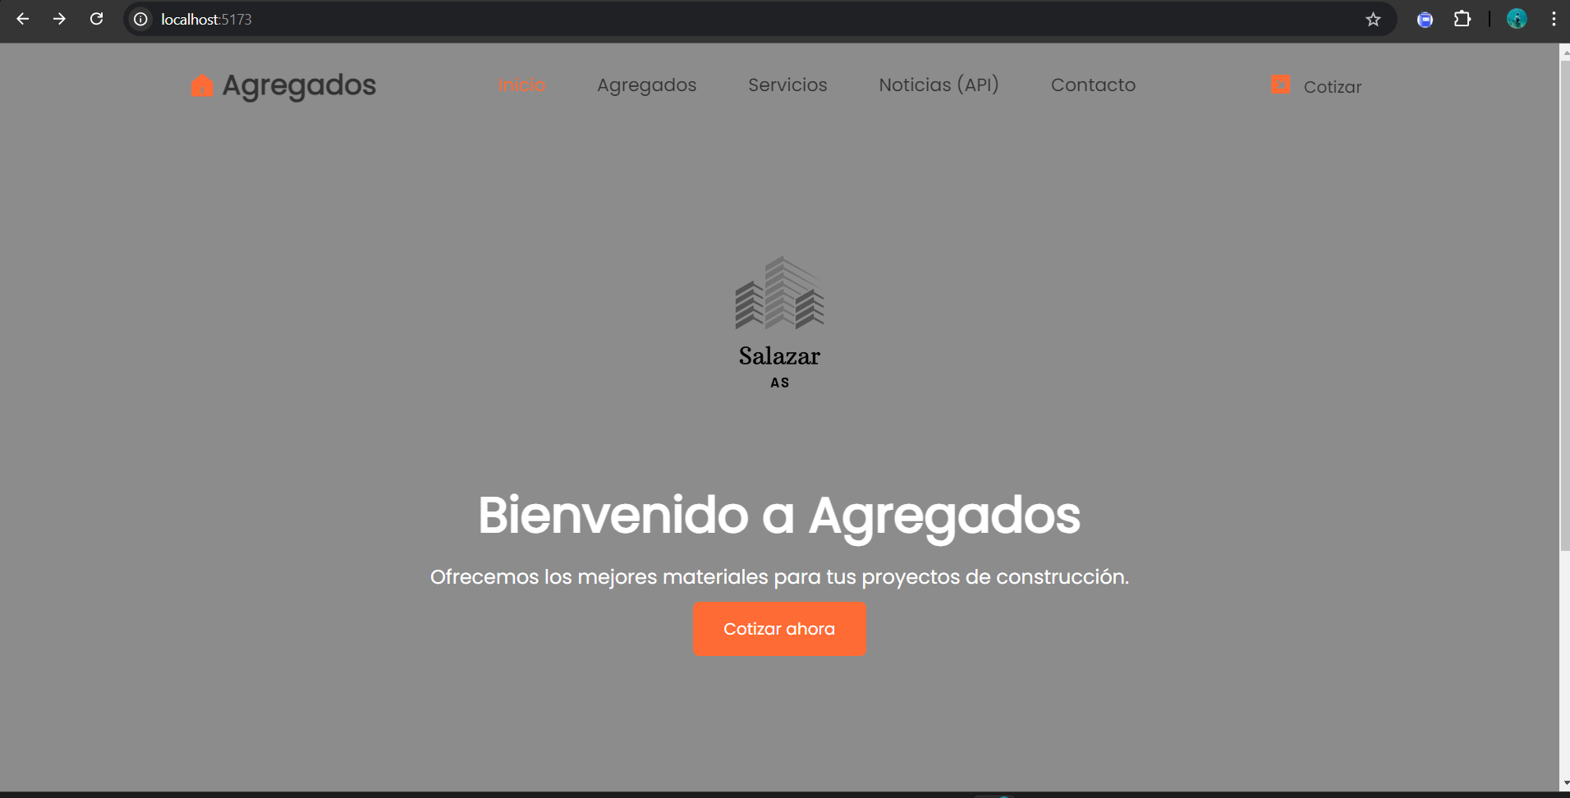

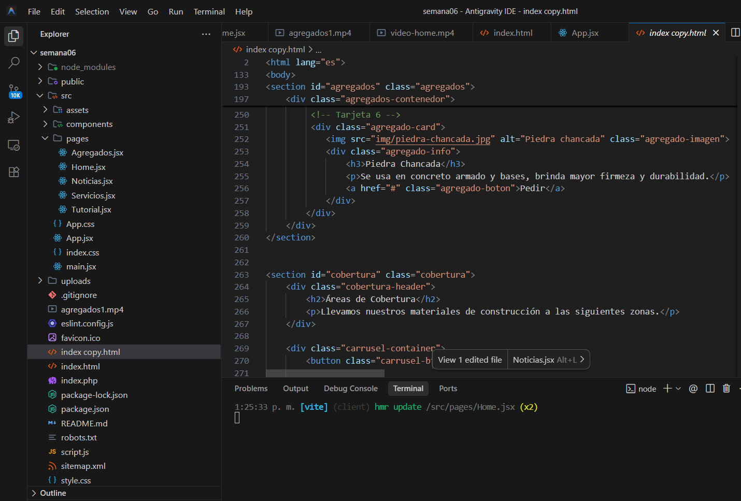
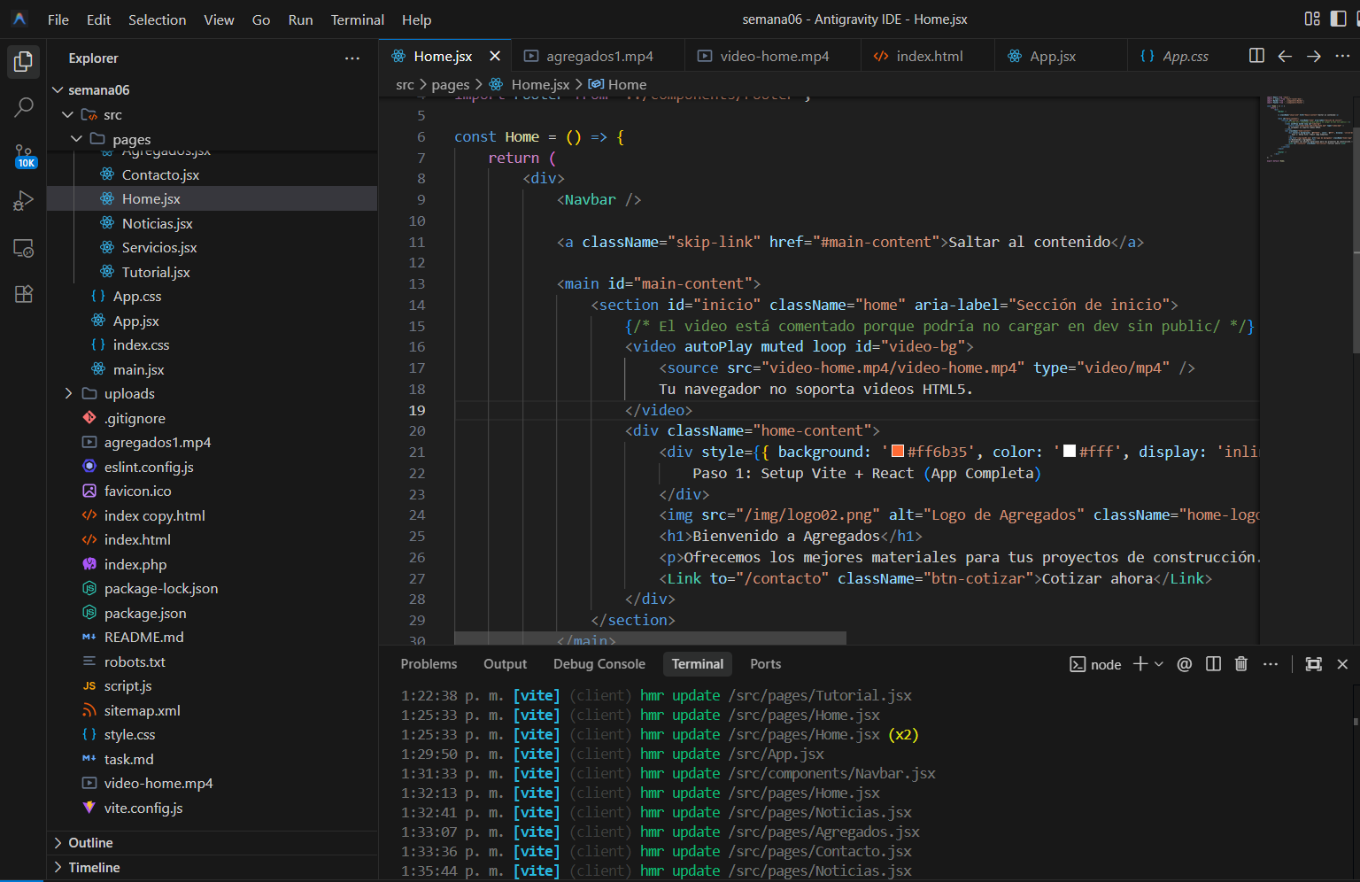 tenemos al edición completa

Enlace de el github https://github.com/Jhon-ArSa/EJEMPLO-REACT

